Сценарій Посвячення у юні музиканти

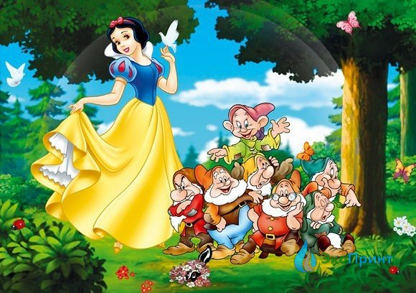

«Білосніжка та сім гномів»

Автор
Махновецька Ірина Олександрівна
2007р.

Вступ
Чаклунка:- Що за халепа мені знову,
Вже обшукала увесь ліс!
Не зустрічали ви дівчиська?
Таку біленьку наче сніг.
Я бачила вона десь в лісі,
Де гноми ті бешкетники живуть.
Знайду обов’язково ту поляну!
Мене до них ці звуки приведуть…
Перша дія
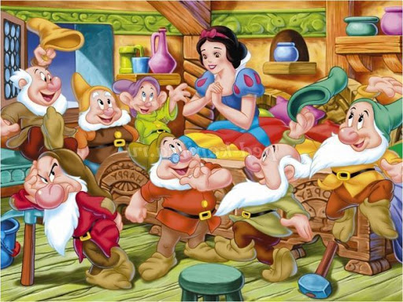
Звучить фортепіанний супровід під час якого відкривається сцена. Білосніжка гуляє лісом, що знаходиться на задньому плані сцени, роздивляється і потрапляє на лісову поляну, де живуть гноми.
Білосніжка:- Ось і хижка є чудова
Подивлюсь, хто в ній живе!
Ой, яке тут все казкове,
Та чомусь таке мале!
Обдивляється речі і натрапляє на ліжко.
Білосніжка:- Щось зморилася вже трішки.
Відпочину я у ліжку.

Лягає і засинає. В цей час звучить музика. Додому повертаються сім гномів. Зайшовши у будинок знаходять сплячу Білосніжку.

Гном1:- Хто, ця мила дивна пава?
Така біла не рум’яна.
Гном2:- Наче вранішня роса!
З відкіля до нас прийшла?

Гноми починають будити Білосніжку. Побачивши дивних людей Білосніжка схоплюється з ліжка.

Білосніжка:- Ой, ви хто і як вас звати?
Дивні ви усі якісь!
Навіть не дали по спати…
Незадоволено хитає головою. Гном садить Білосніжку на пеньок.
Гном3:- Сядь. Послухай й не сварись.
Розпочинається знайомство Білосніжки з гномами.

Друга дія
Знайомство Білосніжки з гномами.
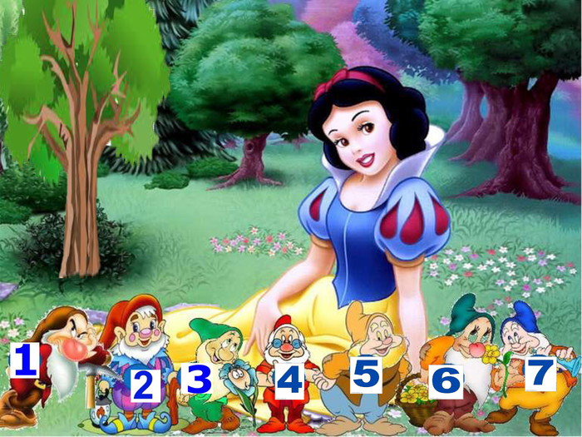
Гном1:- Я гном веселий, та завзятий
В казковім лісі я живу.
Та шість братів моїх зі мною
Великий скарб свій стережуть!
Гном2:- Тобі відкриєм таємницю,
Що це за скарб, що за краса.
Тому що вічне це предиво-
Це наша Музика свята!
Гном3:- Тут правила прості й доступні:
Є ноток сім і є Король.
Він головний ! У нього сила!
Важлива дуже в нього роль.
Гном4:- І кожна нотка назву має
Тобі їх вмить назву усі.
Із ними усіма ми дружим-
Це До, ре, мі, фа, соль, ля, сі!
Гном5:- Король їх вправно всіх згуртує.
Покаже вірну усім путь.
Стає він завжди у пригоді
Чудовий цей Скрипковий ключ!
Гном6:- Ми ще зустріли друзів троє:
Один – понижує все в низ,
Підвищить другий на півтону-
Це знак бемоль і знак дієз.
Гном7:- А хочеш все це відмінити
І знову відновити все,
В бекара треба попросити
Він вмить уміло зробить це!
Білосніжка зачаровано дивиться на гномів.
Білосніжка:- Яка чудова ця наука,
Де править музика і спів!
Навчіть мене я дуже прошу,
Тих чародійних диво-слів!
Гном5:- Тобі охоче допоможем
Терпіння тільки наберись.
Послухай, Білосніжко, друзів
Ти жителів цих лісових.

На сцену виходять лісові жителі.
Лісовий житель1:- Звучатиме у нас сьогодні
Рояль, баян, акордеон,
Царівна інструментів- скрипка
І домри звуки передзвін.
Лісовий житель2:- Звучатиме труба, гітара
Співатиме дитячий хор.
Прислухайтесь- звучить настройка:
Мажор, мінор. Мінор, мажор.
Співає хор лісових жителів. Після закінчення пісні із далека лунає скрипка.
Білосніжка:- Це все неначе сон казковий.
Боюсь закінчиться все вмить!
І не дізнаюся ніколи,
Що це чарівно так звучить.
Лісова фея грає на скрипці.
Гном6:- Чому сумуєш Білосніжко?
Білосніжка:- Ця дивна гра спокою не дає…
Гном7:- Це фея лісова на скрипці,
Отак чудово виграє!
Розпочинається концерт лісових жителів. Звучать інструментальні ,та вокальні номера. На сцену виходить лісова фея.
Лісовий житель3:- Тепер запросимо царівну інструментів- скрипку! Зовсім не випадково так її зовуть.
Лісовий житель4:- Її чарівні струни, то плачуть, то співають,
А то натхнену радість нам несуть.
Звучить номер на скрипці.
Лісовий житель5:- А цей ось інструмент- рояль,
Вмістив в собі увесь музичний світ.
Лісовий житель6:- Живуть тут і зайчата, й лисенята, й вовки сіренькі шлють нам свій привіт!
Лісовий житель7:- Живуть тут образи сонат класичних,
Поем, балад, концертів драматичних,
Лісовий житель8:- Прелюдій, фуг…. Так весь музичний світ - безмежної фантазії політ.
Звучить номер для рояля.
Лісовий житель9:- Звучатиме баян і в розмаїтті звуків-
Народних танців ритми запальні.
Лісовий житель10:- Сказання Древнього Бояна-
Сумні, веселі і гучні.
Звучить номер на баяні.
Лісовий житель:- Звучала музика. Лунала стоголоссям,
Переплітаючись гіллям століть.
Лісовий житель:- Було в ній все: натхнення, мука
І думки вічної політ!
На цьому концерт закінчується.

Третя дія
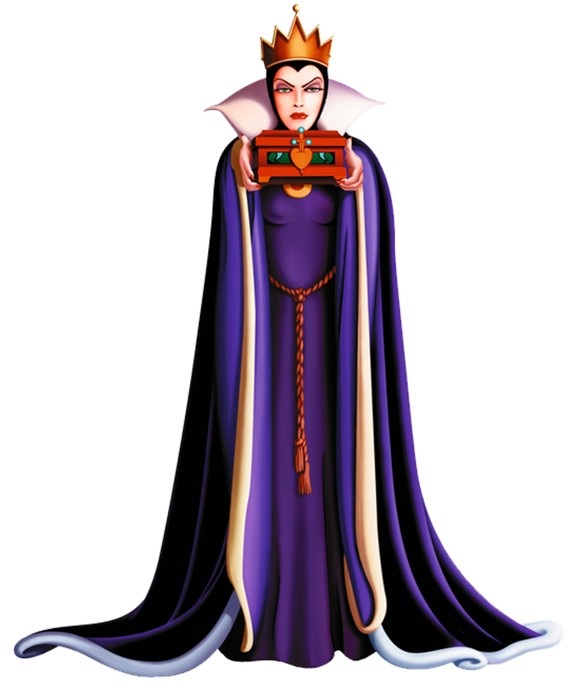
Звучить лейтмотив зла. В зал входить зла чаклунка.
Чаклунка:- Знову гам у цьому лісі:
Танці, музика, пісні.
Не дають спокійно жити
Мені гноми ці малі!
Ось ви й попали мені в руки,
Що думали тут не знайду?
Тікайте всі мерщій з поляни,
А скарб оцей я заберу!
Гноми злякано розбігаються в різні сторони. Білосніжка залишається стояти одна на сцені.
Чаклунка:- О, ви тільки подивіться,
А я її шукаю скрізь.
Нарешті всіх вас зачарую:
Тебе красуне, та цей ліс!
В цю мить звучить музика. На сцені з’являється чарівний принц.

Принц:- Ти знову щось затіяла, чаклунко?
Без зла не можеш й без біди.
Послухай краще ти мою сопілку
Й душа твоя розтане від краси!
Принц починає грати на сопілці. Чаклунка незадоволено затикає вуха.
Чаклунка:- Та годі дути, я благаю.
Ой серце вже болить і голова!
Я більше так робить не буду
Й покину злі свої діла.
Принц:- Гаразд. Усе тобі пробачу,
Але умова є одна:
Тобі потрібно заспівати
Веселу пісню з усіма!
Співає хор. Після пісні говорить Білосніжка.
Білосніжка:- Цей час настав, щоб вам сказати:
Ви скарб завжди свій бережіть.
І хочу музикантами назвати ,
Цих надзвичайних малюків!
Директор разом з Білосніжкою вручають подарунки дітям.


